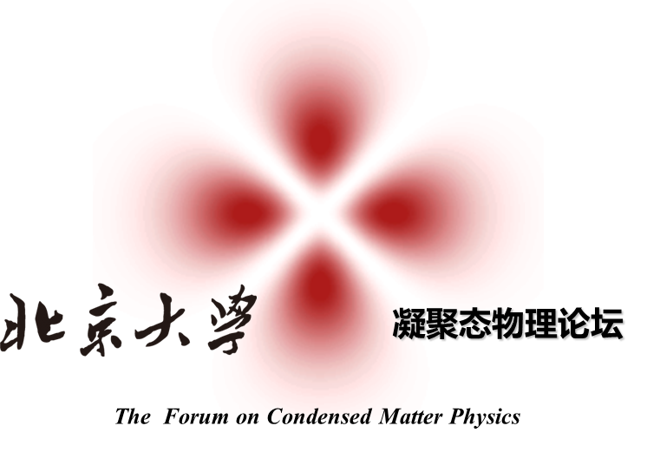

2018秋季学期演讲时间安排

时间：每周四下午15：00-16：30 地点：北京大学物理楼中212教室

期 | 演讲时间 | 演讲题目 | 演讲人单位和姓名/推荐教授
2018-15  总436 | 2018年9月13日 | Novel oxidation state of iron, peroxide FeO2:  Understanding physical properties and implication to geoscience | 韩国高压科学技术研究中心DuckYoung Kim教授/吕劲副教授
2018-16  总437 | 2018年9月20日 | 基于新型二维垂直异质结构纳米器件的门调控特性研究 | 中国科学院金属研究所韩拯研究员/叶堉研究员
2018-17  总438 | 2018年9月27日 | Highly efficient quantum light sources based on quantum dots in photonic nanostructures | 中山大学刘进教授/马仁敏研究员
2018-18  总439 | 2018年10月11日 | 金刚石半导体的研究 | 西安交通大学王宏兴教授/于彤军教授
2018-19  总440 | 2018年10月18日 | Probing Surfaces and Interfaces of Solid Materials with Linear and Nonlinear Optical Techniques | 加州大学戴维斯分校朱湘东教授/胡晓东教授
2018-20  总441 | 2018年10月25日 | 铸造单晶硅的生长和缺陷 | 浙江大学杨德仁教授/沈波教授
2018-21  总442 | 2018年11月1日 | 二维材料延伸摩尔定律 | 物理学院吕劲副教授
2018-22  总443 | 2018年11月8日 | 二维材料中的激子物理及其在纳米激光中的应用 | 清华大学的宁存政教授/马仁敏研究员
2018-23  总444 | 2018年11月15日 | 水滑石基纳米光催化材料合成太阳燃料及高附加值化学品 | 中科院理化技术研究所张铁锐研究员/刘开辉研究员
2018-24  总445 | 2018年11月22日 | “自上而下”剥离层状材料制备二维材料 | 清华伯克利深圳学院刘碧录研究员/刘开辉研究员
2018-25  总446 | 2018年11月29日 | 中国集成电路制造产业创新发展情况 | 中科院微电子研究所叶甜春研究员/沈波教授
2018-26  总447 | 2018年12月6日 | 光和电现象的对应研究 | 北京理工大学张向东教授/方哲宇研究员
2018-27  总448 | 2018年12月13日 | 石墨烯类二维原子晶体材料的制备与物性 | 中科院物理所王业亮研究员/吕劲副教授
2018-28  总449 | 2018年12月20日 | 宽禁带半导体掺杂及缺陷调控理论研究 | 北京计算科学研究中心魏苏淮教授/王新强教授
2018-29  总450 | 2018年12月27日 | 微纳“折纸”加工方法及其光子学应用 | 中科院物理所李俊杰研究员/王新强教授
*学生注册：2018年8月27日 - 31日
*停 课：2019年1月7日

